Благовар районы  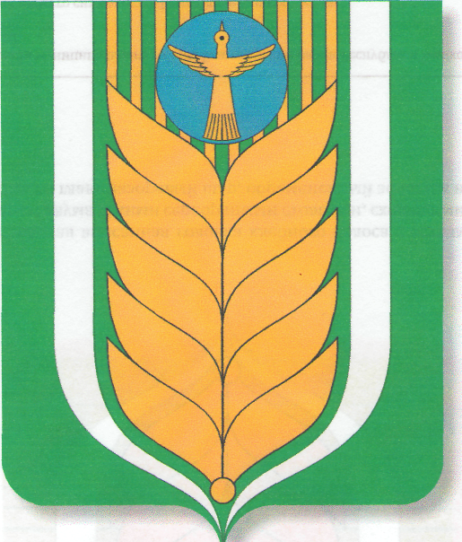  муниципаль районының  Ямаkай ауыл советы  ауыл биләмәһе  хакимияте  452748, Ямаkай ауылы,  Сәскә урамы, 3  Тел. 8(34747)3-16-31; 3-16-37  801105511018@mail.ru |  | Администрация  сельского поселения  Ямакаевский сельсовет  муниципального района  Благоварский район  452748, село Ямакай,  ул.Цветочная, 3  Тел. 8(34747)3-16-31; 3-16-37  801105511018@mail.ru

БОЙОРОК РАСПОРЯЖЕНИЕ

02 июнь 2020 й. № 17/1- р 02 июня 2020 г.

О назначении ответственного лица по защите прав потребителей в сельском поселении Ямакаевский сельсовет и по размещению сведений о деятельности сельского поселения по защите прав потребителей

С целью увеличения эффективности региональной системы защиты прав потребителей

- Назначить управляющего делами Зайлялову Л.А., ответственным лицом по защите прав потребителей в сельском поселении Ямакаевский сельсовет и по размещению сведений на официальном сайте сельского поселения в сети Интернет о деятельности администрации сельского поселения по защите прав потребителей

- Контроль за выполнением распоряжения оставляю за собой.

Глава сельского поселения
Ямакаевский сельсовет А.А.Хусаинов

С распоряжением ознакомлена: Л.А.Зайлялова

